不畏严寒下水救人的三“英雄”
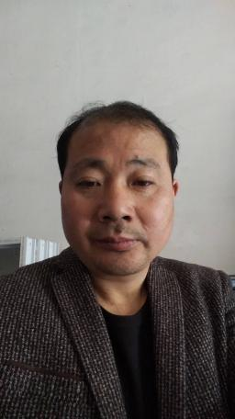
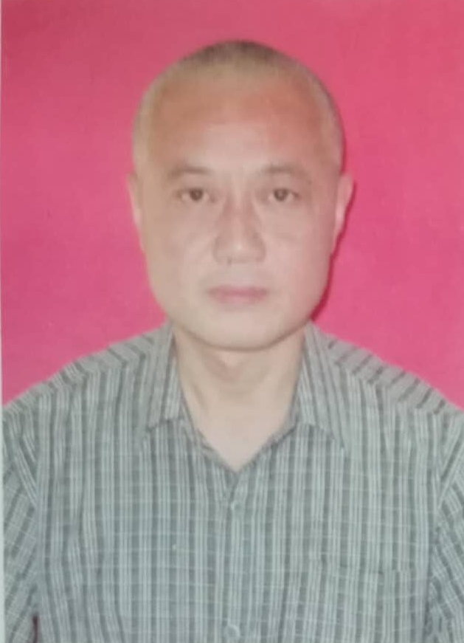
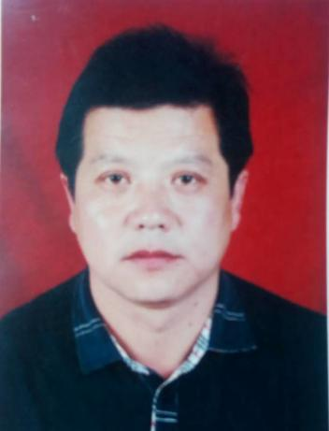
陈明 贾相岩 夏强
陈明，和县历阳镇人民政府驾驶员；贾相岩，和县城管局环卫处主任；夏强，和县私营业主。2016年2月14日晚8时许，寒冷的和城水上公园传来一阵急促呼救声，当时在朋友家做客的陈明等人听闻有女子落水求救的喊声，立即赶去救人。由于情势紧迫，陈明和夏强二人顾不上脱去自己厚重的大衣，直接跳入冰冷刺骨的湖水中，岸上的贾相岩则报警并且寻求路人的帮助。陈明和夏强快速游到女子身边，由于陈明曾是海军出身，水性较好，一直将落水女子托起，两人合力将女子拖至岸边，在群众的帮助下，终于将落水女子救上岸。陈明、贾相岩、夏强临危不惧、舍己救人，弘扬了见义勇为精神，彰显了崇高美德，展现了正能量。

